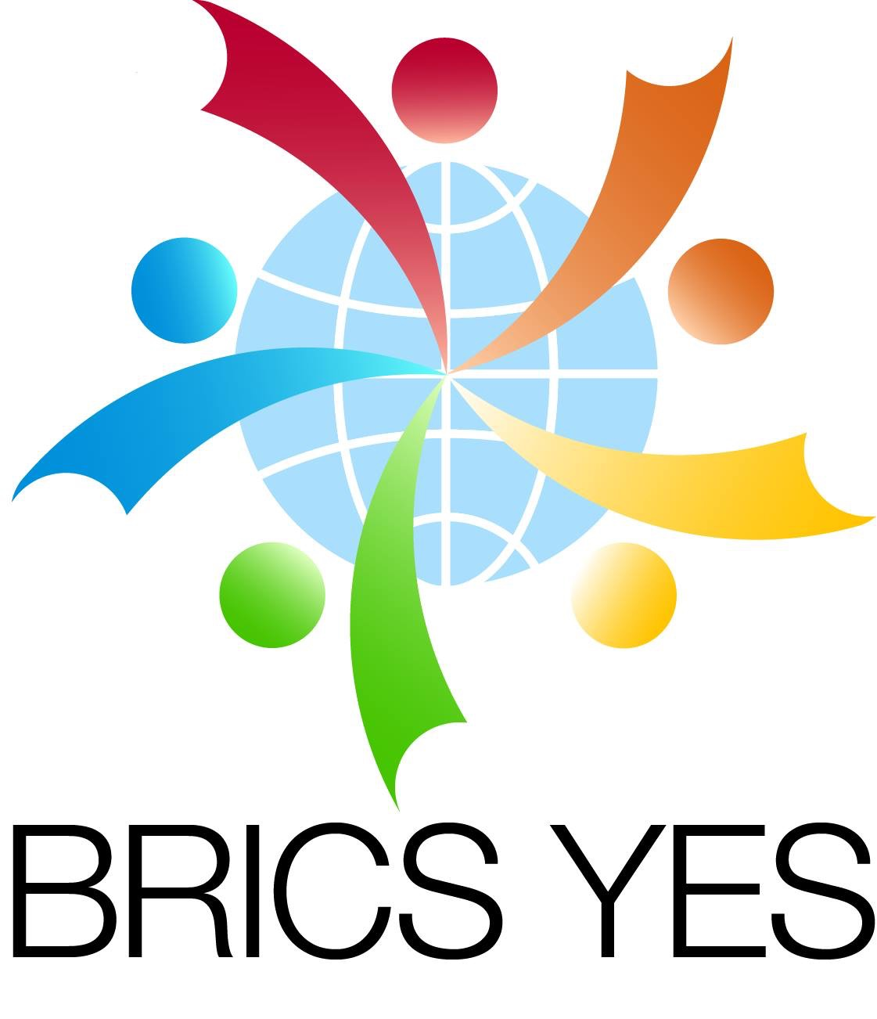

Всероссийская научно-образовательная программа
«Школа БРИКС»
5-7 июля 2017 года, г. Москва, Россия
ул. Кржижановского 13/2, 1 этаж, конференц-зал
ПРОГРАММА
5 июля
10:00 – 10:15  ул. Кржижановского 13/2  Рабочий язык: русский | Официальное открытие | Толорая Георгий Давидович, исполнительный директор Национального комитета по исследованию БРИКС  Суворов Дмитрий Александрович, представитель Министерства иностранных дел России
10:15 – 11:15 | Вводная лекция | БРИКС и перестройка миропорядка: вызовы и возможности  Лектор: Толорая Георгий Давидович, исполнительный директор Национального комитета по исследованию БРИКС
11:15 – 11:30 | Кофе-брейк
11:30 – 12:30 | Лекция | Бразилия в БРИКС  Лектор: Давыдов Владимир Михайлович, директор Института Латинской Америки Российской академии наук  Вопросы и ответы
12:30 – 13:30 | Лекция | Торгово-инвестиционное сотрудничество стран БРИКС  Лектор: Глинкина Светлана Павловна, руководитель научного направления «Международные экономические и политические исследования» Института экономики Российской академии наук  Вопросы и ответы
13:30 – 14:30 | Обед
14:30 – 15:30 | Лекция | Страны БРИКС в международном движении капитала  Лектор: Сенюк Нинель Юрьевна, доцент кафедры мировой экономики МГИМО (У) МИД РФ  Вопросы и ответы
15:30 – 16:30 | Лекция | Сотрудничество стран БРИКС в области реализации Целей устойчивого развития  Лектор: Григорьев Леонид Маркович, главный советник руководителя Аналитического центра при Правительстве Российской Федерации  Вопросы и ответы
16:30 – 16:45 | Кофе-брейк
16:45 – 17:45 | Лекция | БРИКС в системе глобального управления: вызовы и возможности  Лектор: Ларионова Марина Владимировна, директор Центра исследований международных институтов, Российская академия народного хозяйства и государственной службы при Президенте Российской Федерации  Вопросы и ответы
17:45 – 18:45 | Лекция | Взаимодействие стран БРИКС в обеспечении информационной безопасности и кибербезопасности  Лектор: Демидов Олег Викторович, консультант ПИР-Центра  Вопросы и ответы
6 июля
10:00 – 11:00  ул. Кржижановского 13/2  Рабочий язык: русский | Лекция | Роль БРИКС в реформе мировой финансовой архитектуры  Лектор: Каратаев Сергей Вячеславович, заместитель руководителя Центра экономических исследований Российского института стратегических исследований  Вопросы и ответы
11:00 – 12:00 | Лекция | Южная Африка в БРИКС  Лектор: Васильев Алексей Михайлович, почетный президент Института Африки Российской академии наук  Вопросы и ответы
12:00 – 12:15 | Кофе-брейк
12:15 – 13:15 | Лекция | Экономика и энергетика стран БРИКС: сотрудничество и конкуренция  Лектор: Голяшев Александр Валерьевич, эксперт Аналитического центра при Правительстве Российской Федерации  Вопросы и ответы
13:15 – 14:15 | Лекция | Стратегия развития экономического сотрудничества стран БРИКС  Лектор: Рогатных Елена Борисовна, заведующая Кафедрой мировой и национальной экономики Всероссийской Академии Внешней Торговли Минэкономразвития Российской Федерации  Вопросы и ответы
14:15 – 15:15 | Обед
15:15 – 16:15 | Лекция | Механизмы и методы сотрудничества в формате БРИКС+  Лектор: Лисоволик Ярослав Дмитриевич, программный директор Фонда клуба «Валдай»  Вопросы и ответы
7 июля
10:00 – 11:00  ул. Кржижановского 13/2  Рабочий язык: русский | Лекция | Китайв БРИКС  Лектор: Денисов Игорь Евгеньевич, старший научный сотрудник Центра исследований Восточной Азии и ШОС Института международных исследований МГИМО (У) МИД  Вопросы и ответы
11:00 – 12:00 | Лекция | Китайское председательство в БРИКС: перспективы и новые форматы взаимодействия  Лектор: Петровский Владимир Евгеньевич, главный научный сотрудник Центра «Россия – Китай» Института Дальнего Востока Российской академии наук (tbc)  Вопросы и ответы
12:00 – 12:15 | Кофе-брейк
12:15 – 13:15 | Лекция | Индия в БРИКС  Лектор: Шаумян Татьяна Львовна, руководитель Центра индийских исследований Института востоковедения Российской академии наук  Вопросы и ответы
13:15 – 14:15 | Лекция | Новый банк развития БРИКС и пул условных валютных резервов  Лектор: Ярыгина Ирина Зотовна, профессор Финансового университета при Правительстве Российской Федерации  Вопросы и ответы
14:15 – 15:15 | Обед
15:15 – 16:00 | Лекция | Перспективы сотрудничества БРИКС и «Группы двадцати»  Лектор: Чуков Роман Сергеевич, председатель совета Центра международного продвижения, научный сотрудник Института экономики Российской академии наук  Вопросы и ответы
16:00– 16:45 | Лекция | Научно-техническое и культурно-гуманитарное взаимодействие стран. Молодежное и образовательное сотрудничество  Лекторы:  Вязовская Льяна Анатольевна, программный директор Национального комитета по исследованию БРИКС;  Горбачева Валерия Олеговна, советник Национального комитета по исследованию БРИКС  Вопросы и ответы
16:45 – 17:45 | Лекция | Сотрудничество стран БРИКС в области обеспечения глобальной безопасности  Лектор: Зульхарнеев Альберт Фархатович, директор ПИР-Центра  Вопросы и ответы
17:45 – 18:00 | Подведение итогов, вручение сертификатов

Информационные партнеры программы:

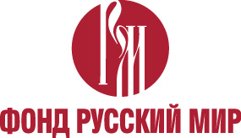 | 